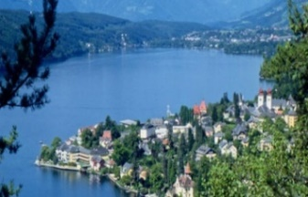
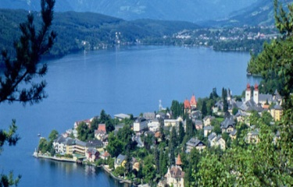
3 Tagesfahrt des 1.BBC Tann nach Kärnten von
Freitag 23. bis Sonntag 25. Oktober 2020.
1. Tag: Die Anreise erfolgt über Salzburg, der Tauernautobahn bis nach Gmünd, hier biegen wir ein ins Maltatal. Eine Erlebnisfahrt auf der 14,4 km langen Malta Hochalmstraße, geprägt von Felsentunnel und Spitzkehren. Die zahlreichen Wasserfälle entlang der Malta-Hochalmstraße geben dem Maltatal auch den Namen "Tal der stürzenden Wasser". Auf 1.933 m Höhe befindet sich Österreichs höchste Staumauer – die Kölnbrein-Staumauer. Für Ausflugstouristen ist die 200m hohe Kölnbreinssperre mit ihrem Skywalk ein ganz tolles Highlight. Nach einer kurzen Wanderung erreichen wir das Kölnbreinstüberl, von der Terrasse haben wir einen schönen Blick auf den Stausee. Am Nachmittag geht es weiter nach Seeboden am Millstätter See. Bei einem Besuch des Bonsai-Museum erleben wir die von Meisterhand, nach klassischen japanischen Vorbildern angelegten ZEN- Gärten, welche auf über 15.000m² Ausstellungs- und Gartenfläche die Möglichkeit bieten, in die Welt der Bonsai einzutauchen. Nach einer kurzen Fahrt kommen wir am Hotel an, wo uns Fritz der Wirt schon erwartet. Zimmerverteilung und Abendessen.
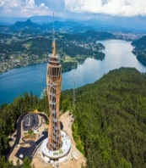
2.Tag: Schloss Porcia und Schifffahrt Millstätter See Nach dem Frühstück fahren wir mit dem Fritz, unserem Wirt, nach Spital. Bei einer kleinen Schnapswanderung wird er uns einiges über das Schloss Porcia erzählen. Außerdem beheimatet Schloss Porcia auf zwei Stockwerken das Museum für Volkskultur. Es zählt zu den größten volkskundlichen Sammlungen Europas. Besucher haben hier die Möglichkeit, die Kulturgeschichte Oberkärntens zu bestaunen und zu begreifen. Am Nachmittag genießen wir bei einer Schifffahrt das Herrliche Panorama vom See aus. Danach Rückfahrt zum Hotel und Abendessen im Hotel. 3.Tag: Pyramidenkogel, Mini Mundus, Villacher Alpenstraße und Heimreise. Heute fahren wir zum Pyramidenkogel Kärntens schönsten Aussichtspunkt und Genießen vom weltweit höchsten Holzaussichtsturm einen einzigartigen Rundblick über Kärnten und seine beeindruckende Seenlandschaft. Anschließend geht’s an den Wörthersee nach Klagenfurt. In wenigen Stunden um die Welt, das ist nur im Mini Mundus möglich. Wir sehen auf einem 26.000 m² großen Gelände 156 Miniaturmodelle von bekannten Bauwerken vieler Kontinente im Maßstab von 1:25.
Am Nachmittag besuchen wir den Naturpark Dobratsch. Auf rund 16 km Länge bietet die Villacher Alpenstraße immer wieder fantastische Ausblicke auf die traumhafte Seen Welt und die südliche Gebirgskette wie Karawanken und Julische Alpen. An der Aichinger Hütte machen wir Halt. Dort wartet, bei herrlicher Aussicht, eine Kärntner Jause auf uns. Außerdem ist eine Ausstellung über die Vogelwelt des Naturparks Dobratsch zu sehen. Nach der Stärkung treten wir am späten Nachmittag die Heimreise an. Über die Tauernautobahn und Salzburg geht es zurück nach Tann.
Leistungen: 2 x Ü/Hp im DZ, Maut, Eintritte und Führungen, Brotzeit bei Anreise,
Kärntner Jause bei der Heimreise.
Fahrpreis: 249,00 € EZ-Zuschlag 30,00 €
Abfahrt Tann Busbahnhof 07.00 Uhr
Anmeldung bei Karl – Heinz Prähofer: Tel: 08572/8305

